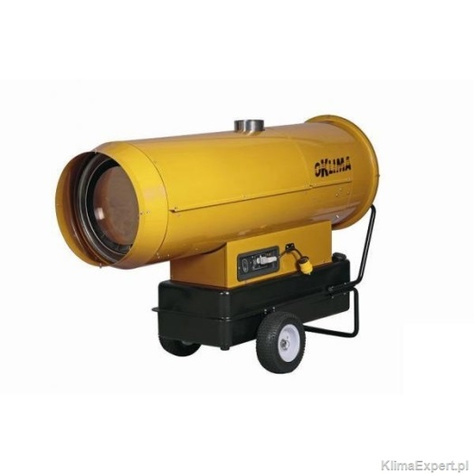



# Indirect gestookte heater diesel 75 / 110 kW

- Eigen gewicht: 225 kg  
- Transportlengte: 10 mtr.

- Transporthoogte: 1,22 mtr.  
- Transportbreedte: 0,83 mtr.

- Capaciteit stand 1: 75 kW

- Capaciteit stand 2: 110 kW

- Tankinhoud: 135 ltr.

- Verbruik: 6,3 – 9,3 ltr./u.

- Luchtverplaatsing: 5.500 m³/u.

- Brandstof: dieselolie

- Aansluiting externe tank: ja

- Thermostaat regeling: (TH-5A)

- Rookgasafvoer: 150 mm

- Hete lucht afvoer: 500 mm, max 7,5 mtr.

- Opgenomen vermogen: 230V, 1,82 KW

**\* Specificaties kunnen per machine verschillen.**

